**演练：安装和使用Jupyter Lab**

# 实验目的

* 掌握使用pip和conda安装Jupyter Lab
* 掌握在Jupyter Lab中编写和运行Python代码
* 管理Jupyter Lab的内核
* 掌握使用Markdown编写简单文本
* 能够管理工作区文件
* 能够引用Python代码文件

# 实验方法

* 本实验支持在Jupyter环境下进行。
* 力争能够根据【实验步骤】，自行思考、操作并得到相关结果

# 实验要求

本演练实现安装和使用Jupyer Lab。要求实现：

* 使用pip和conda（Anaconda）安装Jupyer Lab
* 在Jupyter Lab中编写和运行Python代码，并管理Jupyter Lab的内核
* 使用Markdown编写简单文本
* 能够管理工作区文件，并引入Python代码文件

# 实验环境

* Python 3.9+
* Anaconda 5.3.1
* Visual Studio Code 1.58.2
* Jupyter Lab

# 实验步骤

## 任务一：使用pip和Conda安装Jupyter Lab

1. pip下载并安装JupyterLab
2. cmd安装JupyterLab

# 安装前先升级下pip

**python -m pip install --upgrade pip**

# 安装JupyterLab

**pip install jupyterlab**

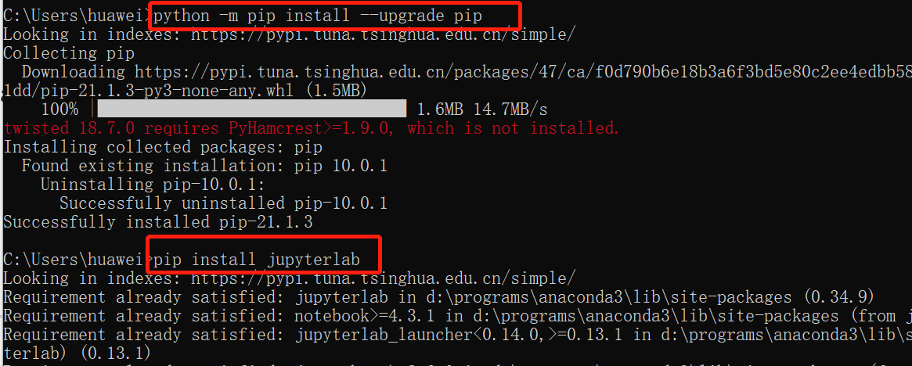

1. 在本地创建工作文件夹

例如：在D盘创建“jupyterlab”文件夹，并在“jupyterlab”文件夹中创建”demo01”文件夹

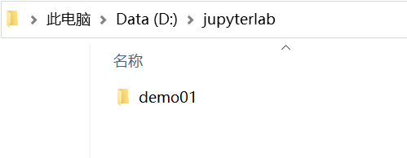

1. cmd 启动 jupyterlab

# 切换到“demo01”文件夹

D:

cd jupyterlab/demo01

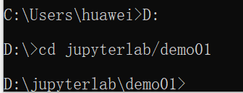

#启动LabApp - jupyter lab

jupyter lab

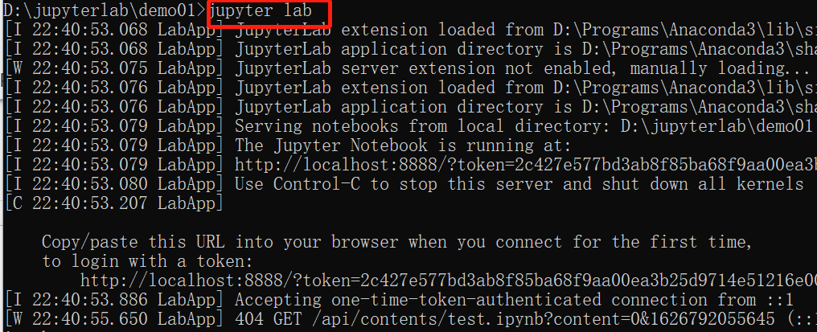

浏览器自动打开jupyter lab界面：

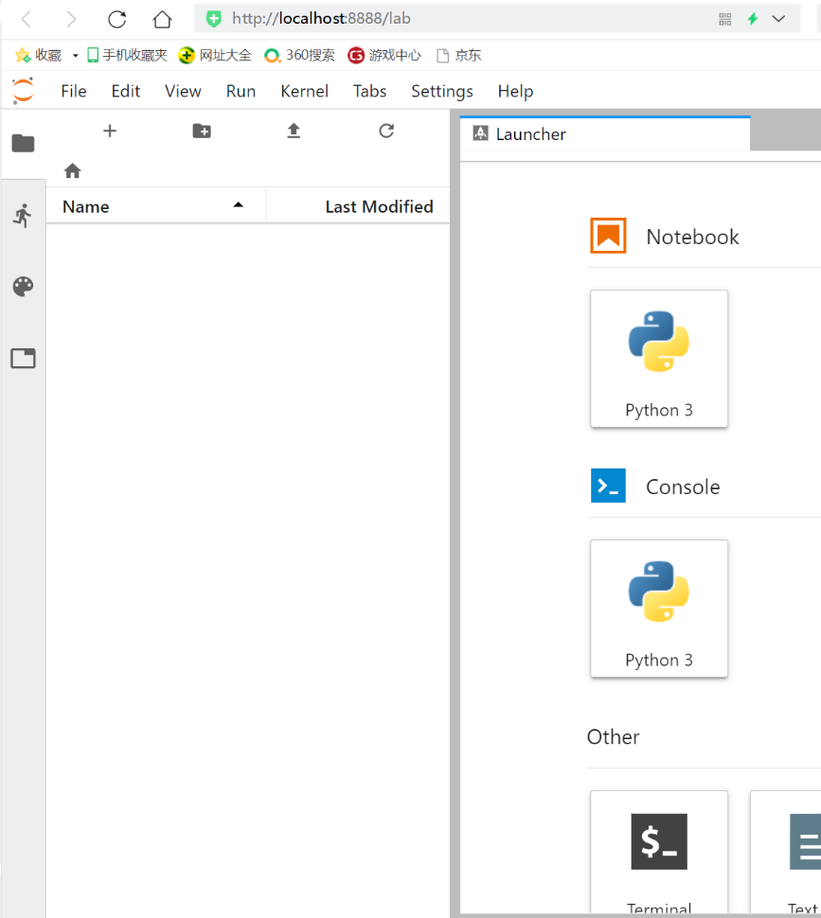

1. conda下载并安装JupyterLab
2. cmd安装JupyterLab：

#切换到虚拟环境

**conda activate env_37**

#安装JupyterLab

**conda install -c conda-forge jupyterlab**

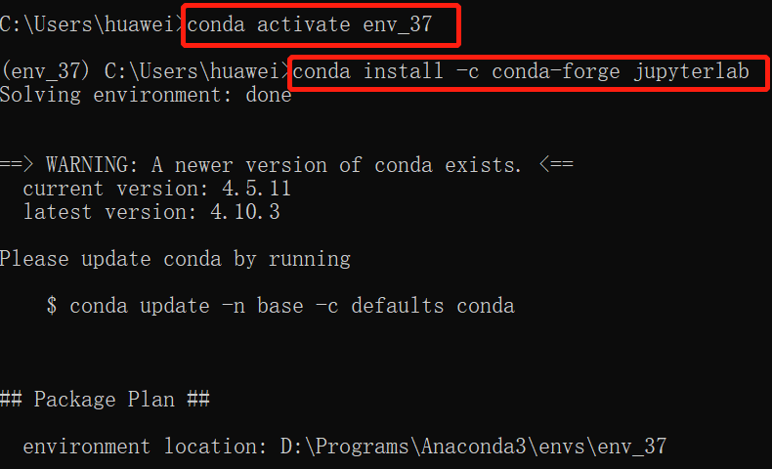

1. 在本地创建工作文件夹

例如：在D盘创建“jupyterlab”文件夹，并在“jupyterlab”文件夹中创建”demo02”文件夹

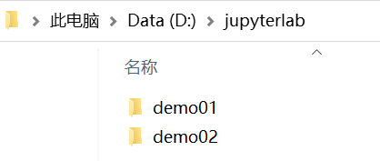

1. cmd 启动 jupyterlab：

# 切换到“demo02”文件夹

D:

cd jupyterlab/demo02

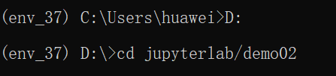

#启动jupyterlab，端口号为8889

jupyter-lab --port 8889

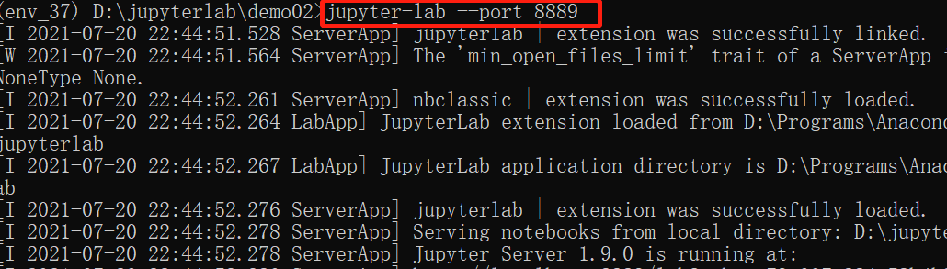

浏览器自动打开jupyter lab界面：

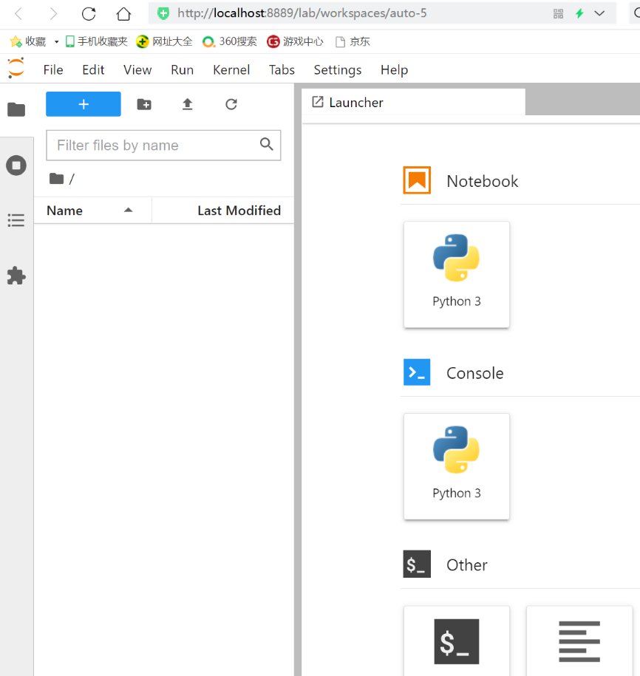

## 任务二： 在Jupyter Lab中编写和运行Python代码

1. 创建Notebook：

启动器中单击Notebook下的Python3

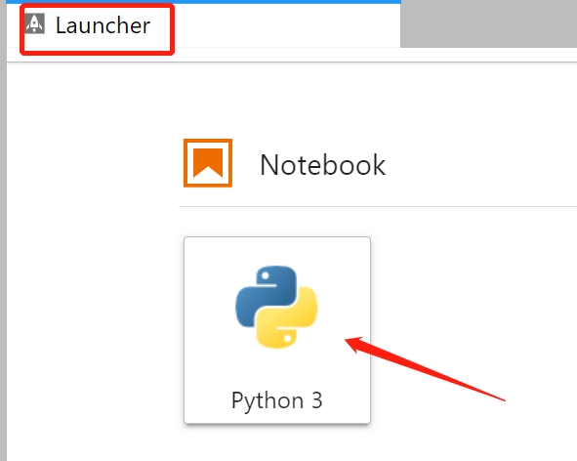

创建Notebook

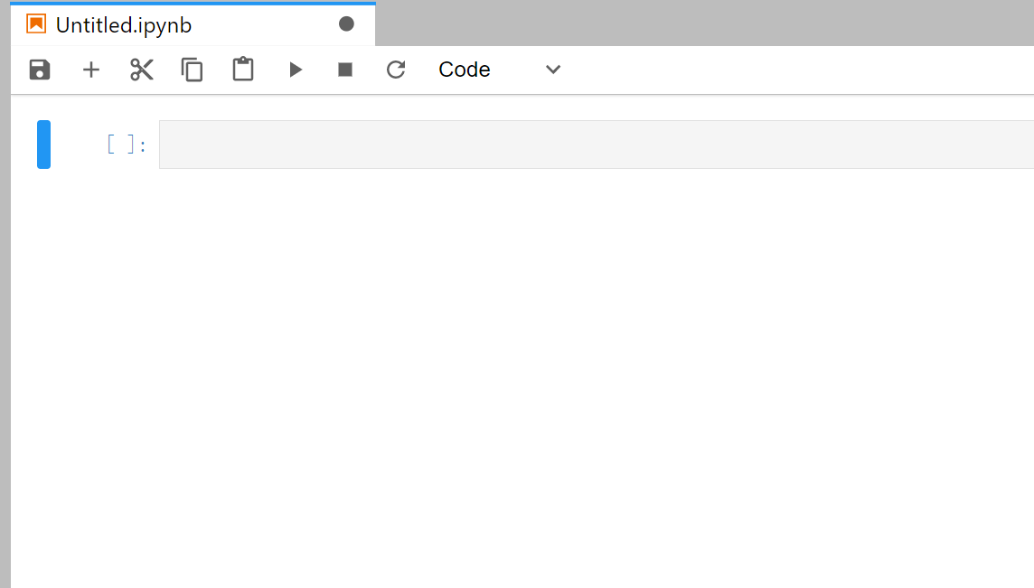

重命名Notebook，点击“File”，并选择“Rename Notebook”：

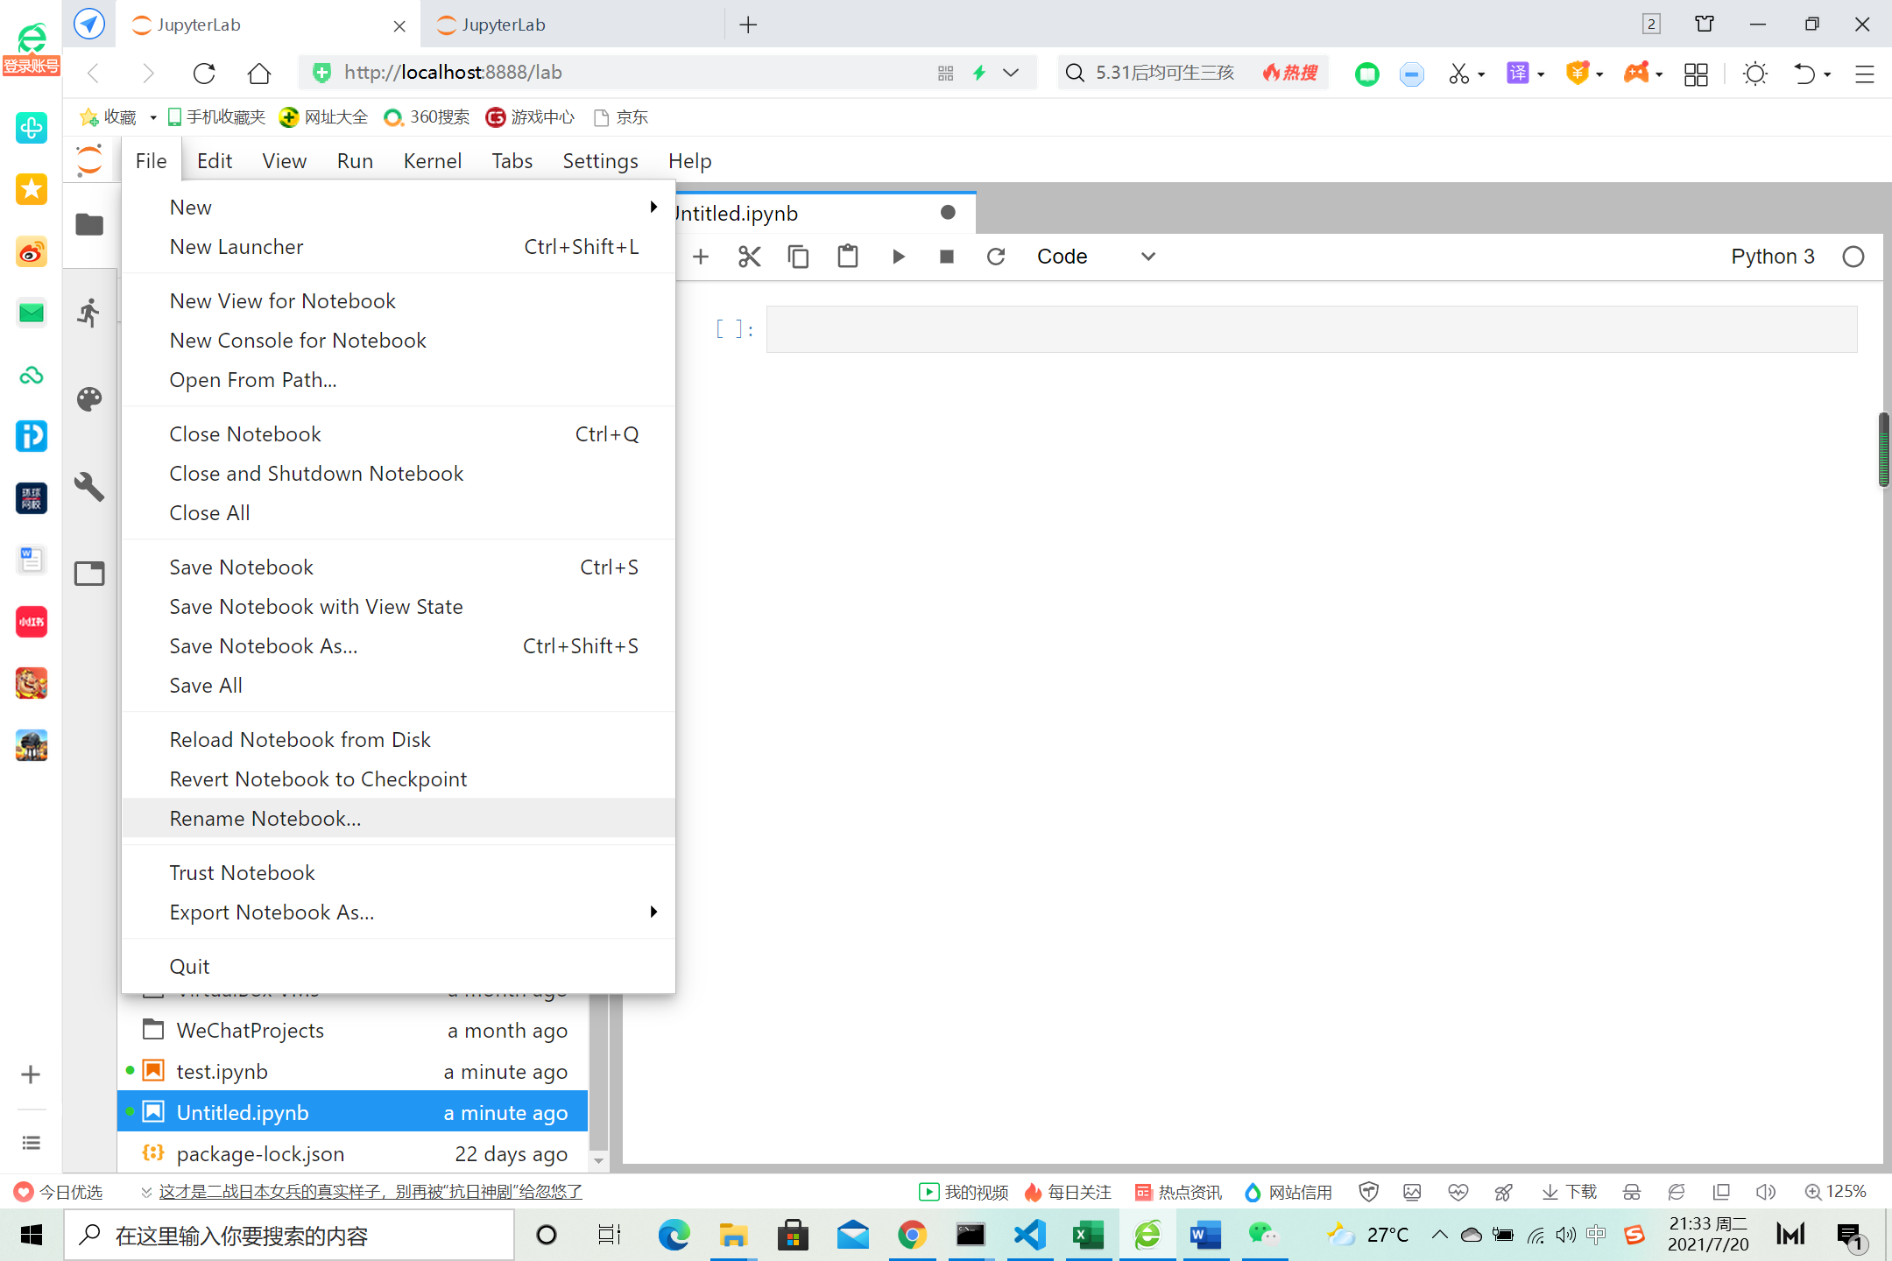

输入新的名称“test”，然后单击RENAME：

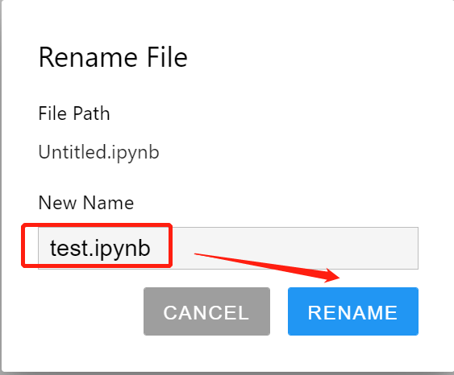

修改成功：

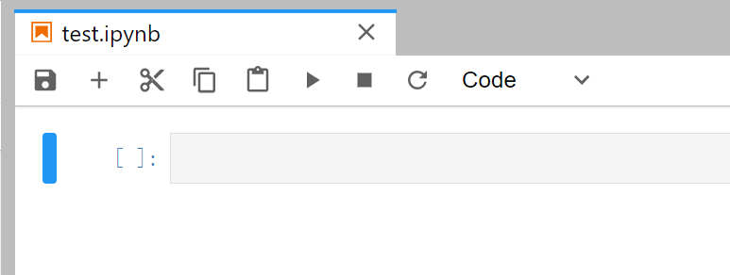

1. 运行Python代码

输入以下代码：

#打印Hello World！

print("Hello World！")

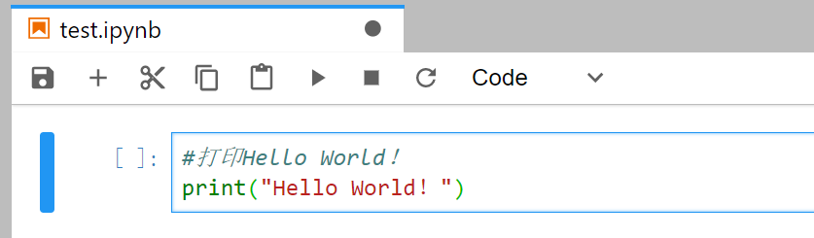

单击运行键，查看运行结果：

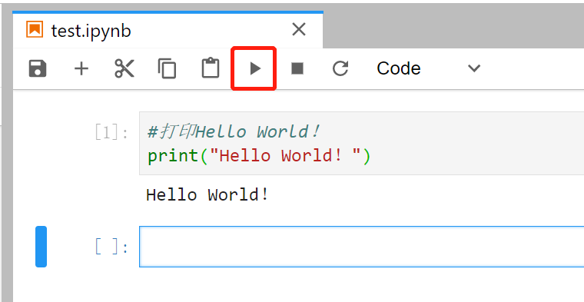

## 任务三：管理Jupyter Lab的内核

* 修改内核

在编辑一个ipynb文件的同时，可以修改运行内核：

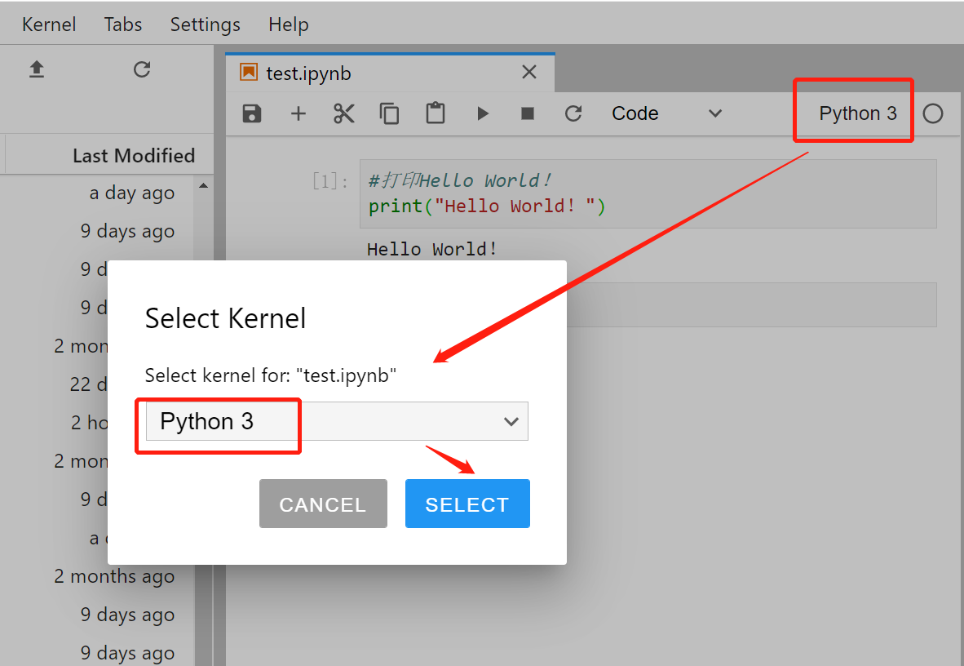

能更改的内核取决于否有安装，比如安装了python2 则可以选择相应的内核。除了python，JuypterLab 还支持 Java、C、R、Julia 等多种语言。

## 任务四：使用Markdown编写简单文本

1. 下拉选择Markdown

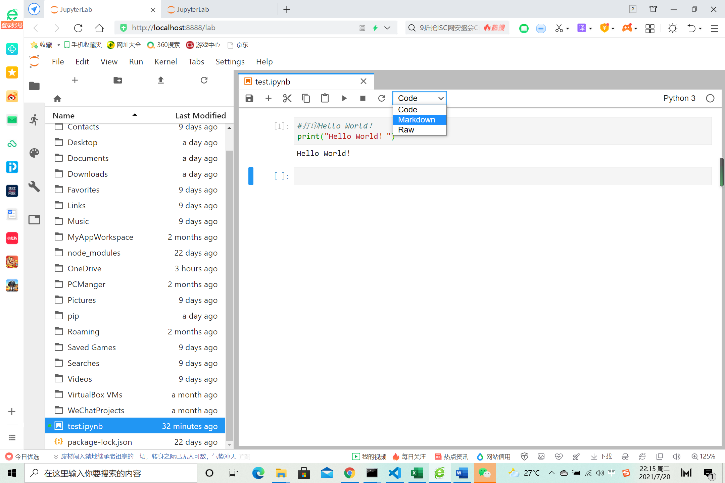

1. 输入简单的Markdown文本

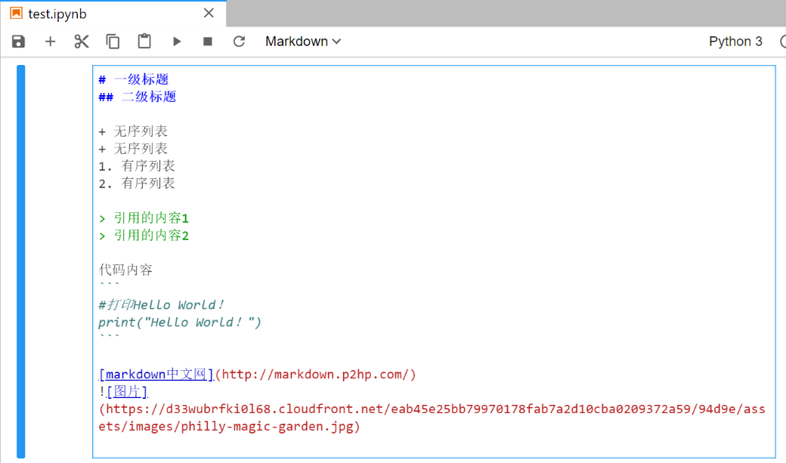

1. 点击运行键，查看显示效果

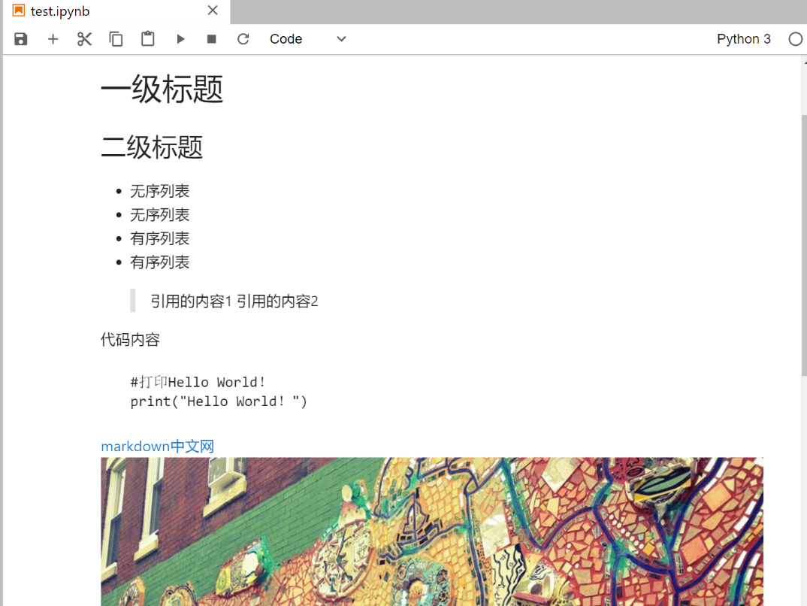

## 任务五：管理工作区文件

* 文件浏览区

左侧一栏是文件浏览器，显示从JupyterLab启动的位置可以使用的文件。

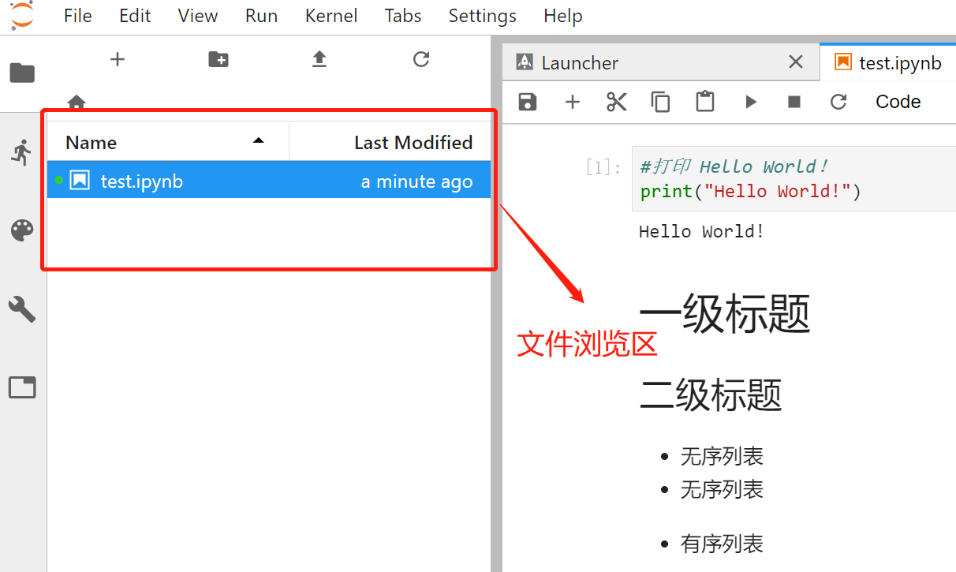

* 可以创建文件夹、上传文件、刷新文件列表

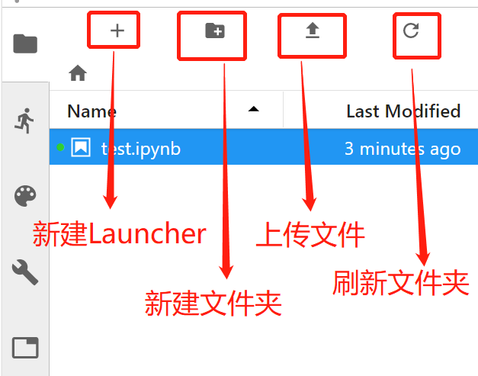

* 打开学习文档

Jupyter Lab支持打开pandas、numpy、matplotlib、scipy、python、ipython、markdown、notebook等官方文档。步骤：help->选择相应文档

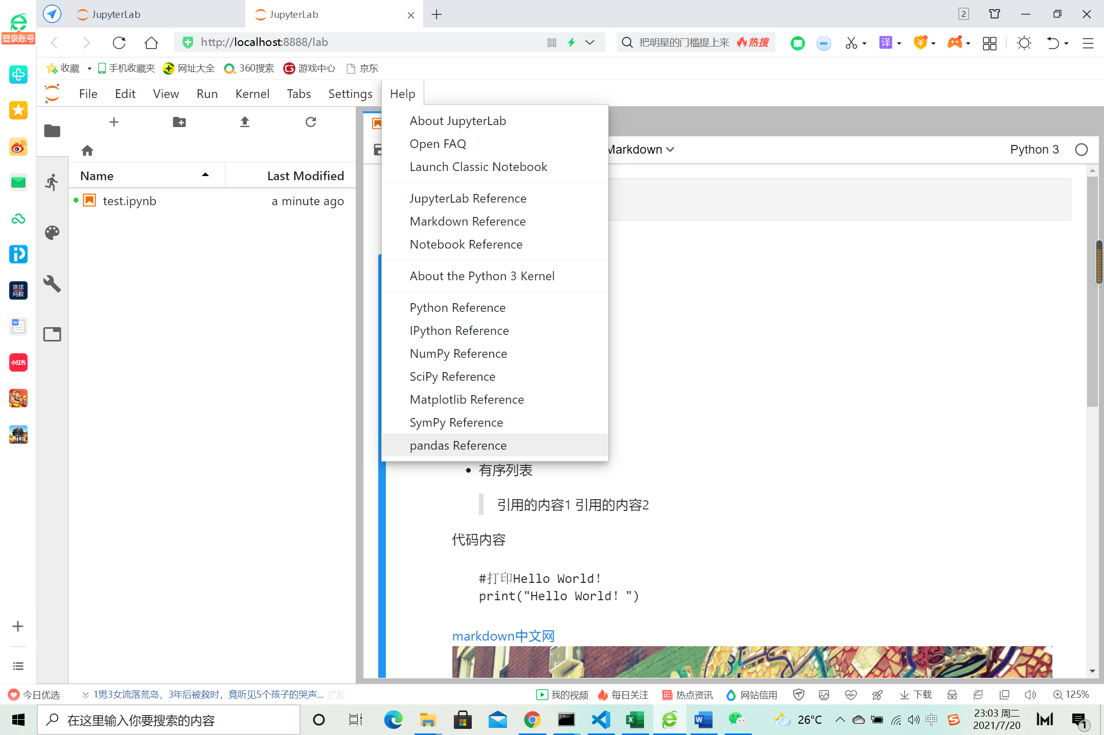

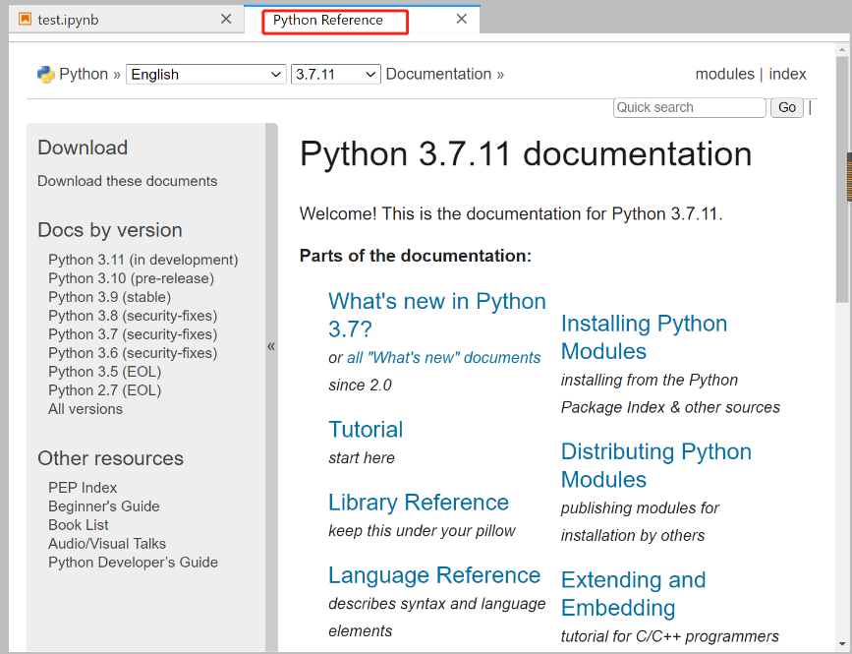

## 任务六：引用Python代码文件

1. 安装import-ipynb

因为JupyterLab文件是以ipynb结尾，不能直接‘import’，要想互相引用，请安装import-ipynb。

重新打开cmd 输入以下命令：

pip install import-ipynb

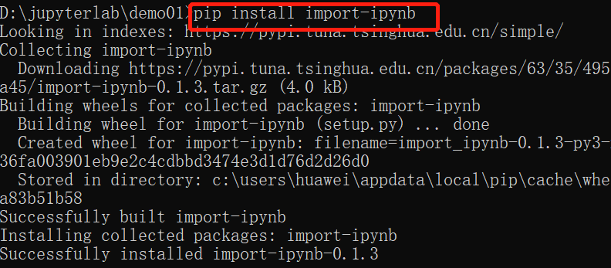

1. 新建a.ipynb文件，并编写add函数：

def add(x,y):

return x+y

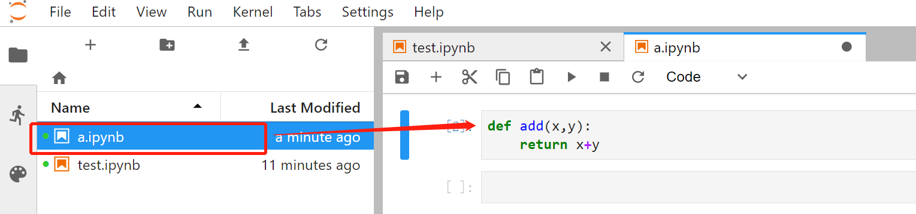

1. test.ipynb引用a.ipynb文件的add函数：

import import_ipynb

from a import add

print(add(3,6))

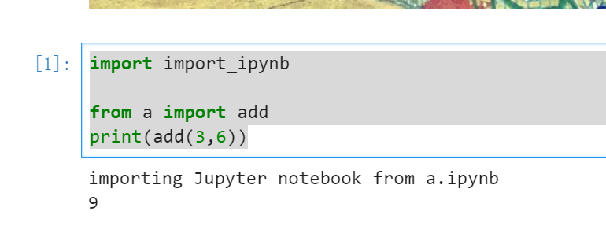

1. **退出JupyterLab**
2. 保存所有文档，选择“File”单击“Save All”

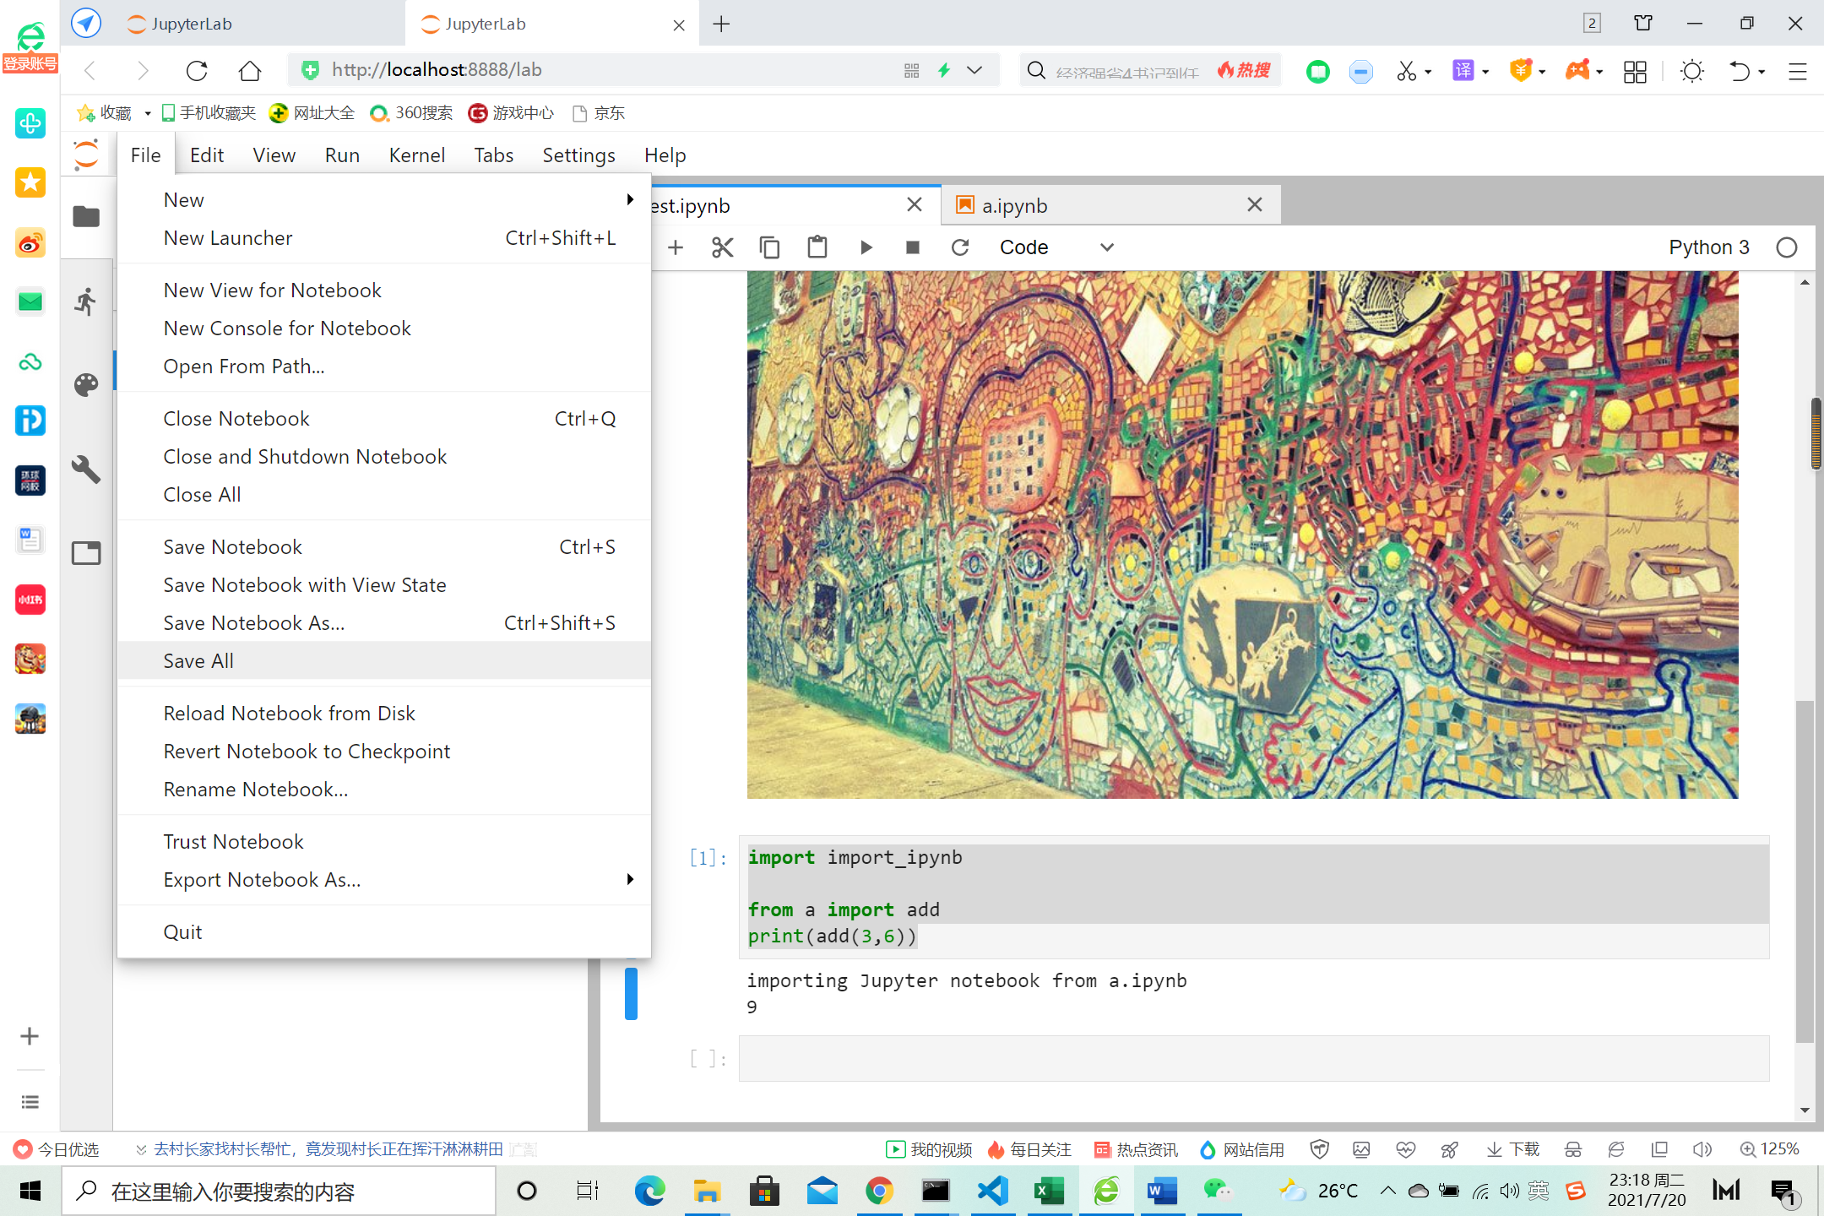

1. 直接关闭网页是无法退出的，找到之前的那个控制台，按两下**Ctrl + c** 退出。

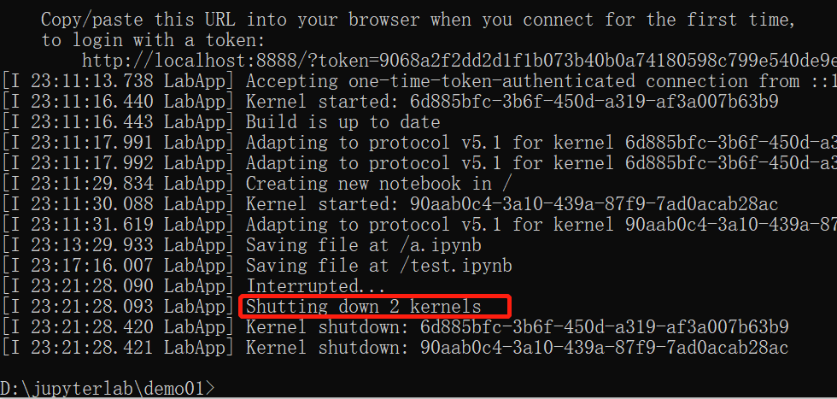

1. 最后关闭网页

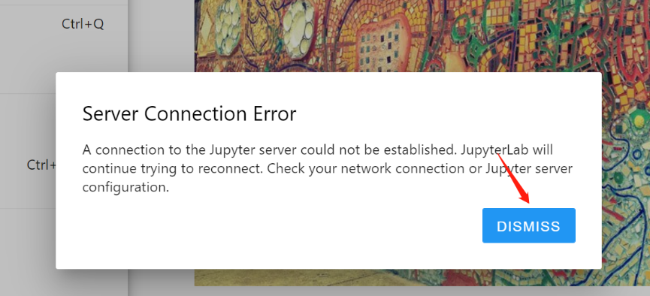

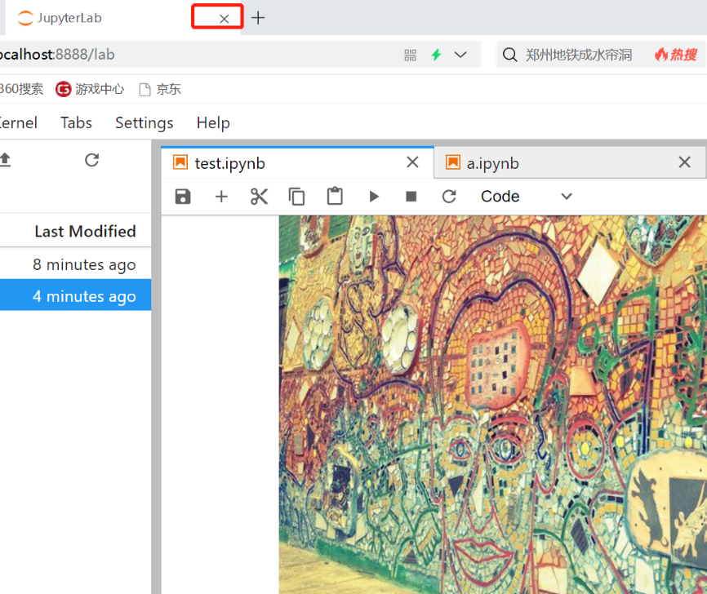

本实验完成。